Муниципальное дошкольное образовательное учреждение «Детский сад №18»
общеразвивающего вида с приоритетным осуществлением
художественно-эстетического развития воспитанников

Познавательно-исследовательский проект
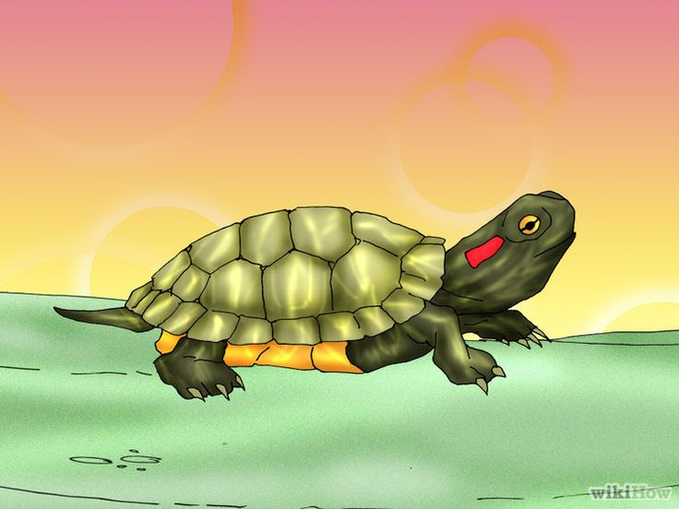
«Мир красноухих черепах»

Руководитель проекта:
Никитина Л.В.,
педагог высшей кв. категории
Исполнитель проекта:
Пургина Маша, 5 лет

г. Богданович
2019 г.
Проект «Мир красноухих черепах»

Тип проекта: познавательно – исследовательский.
Тема: изучение жизни красноухих черепах.
Участники проекта: педагог - Никитина Л.В., воспитанница старшей группы Маша Пургина.

Время работы над проектом: среднесрочный, январь-февраль.
Цель: получение новых знаний о красноухих черепахах в процессе проектной деятельности.

Задачи руководителя проекта
- Формировать умение находить источники информации о красноухих черепахах и работать с ними.
- Развивать навыки проектной деятельности: умение работать с моделью трёх вопросов, умение наблюдать, фиксировать результаты наблюдений, размышлять, находить информацию, делать выводы.
- Развивать презентационные навыки: умение уверенно работать с экраном, демонстрационным материалом, аудиторией.
- Способствовать включению родителей в образовательный процесс через участие в подготовке проекта.
Задачи участника проекта
- Провести наблюдения за обитателями живого уголка Кирой и Крошей.
- Выяснить происхождение слова «черепаха».
- Узнать о предках черепах, о местах их обитания.
3. Узнать особенности строения и жизни красноухих черепах.
4. Зафиксировать информацию в «Дневнике наблюдений».

Планируемый результат:
- проявление любознательности (задаёт вопросы, любит экспериментировать, принимает живое, заинтересованное участие);
- проявление эмоциональной отзывчивости на мир животных;
- проявление общительности (взаимодействует со взрослыми и сверстниками, использует вербальные и невербальные средства общения, умеет управлять своим поведением);
- формирование начальных предпосылок исследовательской деятельности: способности планировать свои действия, решать поставленные проблемы, адекватные возрасту;
- приобретение новых знаний, желание поделиться ими со сверстниками.

Результат работы над проектом: Дневник наблюдений.

Форма представления проекта: презентация с проведением наблюдений и опытов.
Демонстрационный материал: Лента времени «Возникновение жизни на Земле»; «Книга сказок, загадок и стихов»; «Атлас животного мира», макет «Защитная окраска», карта «Места обитания красноухих черепах», карта-схема «Питание красноухих черепах в неволе»; коллекция «Такие разные черепашки».

Информационное обеспечение проекта
Кочкина Н.А. Метод проектов в дошкольном образовании: Методическое пособие.- М:.МОЗАИКА-СИНТЕЗ, 2012.-72с.;
Махлин М. Д. Черепахи у вас дома. Издание второе, дополненное и переработанное. — М., Компания «Дельта М», 2000 г.;
Гуржий А.Н., Красноухая и другие водные черепахи, «Аквариум-Принт», 2007 г.;
Травина И.В. Подводный мир – М.: Росмэн, 2018 – 48с.: ил-(Энциклопедия для детского сада);
Рублёв С.В. Животный мир России. Энциклопедия для детей. ООО ИД «Владис», 2018. -128 с.;
Скалдина О.В. Красная книга России – М.: Эксмо, 2014. -272 с.: ил. – (Красная книга)
- Материально-техническое:
компьютер с интернет–доступом; видеофильмы (Яндекс. Видео; YouTube); фотоаппарат;
оборудование для наблюдений (аквариум с водными черепашками, оборудование по уходу); для опытно-экспериментальной деятельности

Обоснование проекта:
Красноухие черепашки Кира и Кроша живут у нас с 2012 года, и в каждом новом наборе детей непременно находятся истинные любители этих забавных животных. Малыши с удовольствием наблюдают за черепашками в аквариуме. В старших группах дети стремятся самостоятельно за ними ухаживать, но без определённых знаний правил ухода здесь не обойтись. В процессе совместной деятельности по уходу за питомцами возникает множество вопросов, на которые необходимо получить ответ.

Эмблема проекта:



Этапы реализации проекта
1. Погружение в проект

- Моделирование ситуации.
- Выявление проблемы: Красноухие черепахи живут в нашей группе давно. Всё ли мы про них знаем?
Возникли вопросы:
1. Как долго существуют на земле черепахи?
2. Сколько лет нашим черепахам?
3. К какому виду они относятся и где обитают?
4. Как черепахи видят и слышат? Умеют ли издавать звуки?
5. Что они едят в природе и правильно ли мы их кормим?
6. В каких условиях нужно содержать черепах?
7. Могут ли они заболеть?

2. Организационный. Выделение задач

Проблемное поле
Почему черепаху так назвали?
Что ещё интересного мы можем узнать?

Как давно существуют на Земле?

Есть ли враги?

Где обитают?

Что помогает быть долгожителями?

Сколько лет живут?
Органы чувств?

Шаги к проекту:
Работа со словарём

Создание Ленты времени «Возникновение жизни на Земле»

Изучение карты мест обитания черепах

Создание Атласа животного мира

Наблюдения, опыты

Сбор продуктов проекта, коллекции статуэток

Итоговое мероприятие
(презентация проекта)


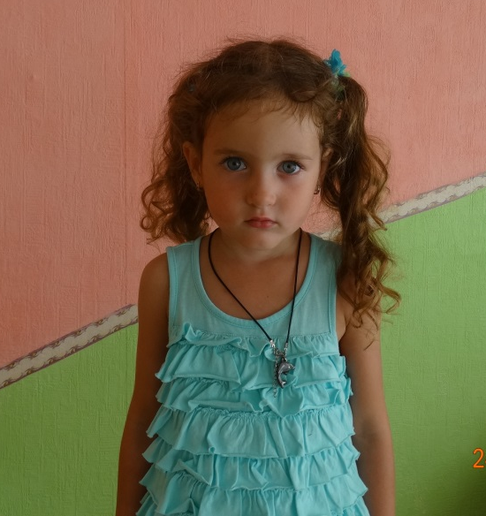
Где будем искать информацию?








- Спрошу у родителей
- Побеседую с воспитателями
- Пообщаюсь с детьми постарше
- Прочтём в книгах вместе с мамой или воспитателем
- Понаблюдаем, поэкспериментируем в группе
- Поищем со взрослыми в интернете
- Сходим с мамой в зоомагазин.
Информация для педагога
Сведения о красноухих черепахах
Красноухая черепаха - самая распространенная среди любителей домашних черепах. Родом красноухая пресноводная черепаха из Северной Америки, особенно часто встречается она вдоль течения реки Миссисипи до впадения ее в Мексиканский залив. Живет она в теплом климате, в южных штатах США, от Колорадо до Флориды. Но популярность ее велика, и сейчас она часто встречается в природе по всему миру, зачастую создавая угрозу местной фауне.
В природной среде обитания ей нужны такие условия: пресная вода, места для того чтобы погреться, густая растительность для гнезда. Обычно это озера, пруды, болота, затоки. Водоемы предпочитает с теплой водой и слабым течением, обязательно с местами над поверхностью воды, на которые она будет вылезать погреться. Зачастую в таких местах они прямо лежат друг на друге. Дно в таких местах, как правило, песчаное либо заиленное. Ареал обычно ограничен кромкой воды, американские водные красноухие черепахи не любят удаляться далеко от берега, хотя самки нуждаются в твердом грунте, чтобы отложить яйца. Маленькие черепашки в природе питаются рыбой, улитками, насекомыми и различными растениями.
У красноухой черепахи хорошо развиты органы чувств, особенно зрение и обоняние. Они могут различать цвета, как в воде, так и над ней, могут высматривать места для кладки и других черепах. Отлично замечают движение, на расстоянии до 40 метров, неважно жертва это или хищник. Также у них хороший нюх, помогающий найти корм.
А вот слух у красноухой черепахи не очень хороший, ее уши закрыты кожей и ощущают только глухие звуки и вибрацию. Но всё же не следует стучать по стеклу аквариума, они испытывают страх.
Вдобавок у них есть осязание, и они могут отказываться от невкусной пищи в пользу более вкусной.
Голосовых связок черепаха не имеет, поэтому может издавать шипение, фырканье, редко короткий писк. Черепахи не дышат под водой, они поднимаются к поверхности за кислородом!
Маленькие черепашки имеют светло – зелёный панцирь. По щиткам на панцире можно определить возраст черепахи (2-3 щитка считаются за 1 год). Панцирь чувствителен к прикосновениям, так как через него проходят нервы. Кожа покрыта белыми и зелёными полосками. Когда рептилия подрастёт цвет её кожи и панциря темнеет. Их название произошло из – за их красного пятна между шеей и глазами, с обеих сторон головы.
Лапки покрыты чешуйчатой кожей, на окончаниях с небольшими когтями. Когти самцов намного острее и длиннее, чем у самок.
Зубов у красноухой черепахи нет, но она обладает сильными челюстями, которыми не прочь покусать обидчика. Взрослая черепаха может нанести серьёзные повреждения.
Самки крупнее, чем самцы и за первые 6 лет жизни могут дорасти до 20 см.
Черепаха живёт при правильном уходе до 30 и более лет. Но если владелец не ухаживает за черепашкой, то продолжительность жизни будет минимум 2-3 года.
Как обращаться с черепахой.
Своих хозяев они узнают, а от чужих рук чувствуют дискомфорт и прячутся. Черепаху лучше держать двумя руками. Обращают внимание на задние лапы они более сильные. Именно задними лапками с острыми когтями черепахи пытаются вырваться из рук. После контакта с любимцем тщательно промывают руки с мылом, так как эти питомцы живут в воде, которая полна опасных для нас бактерий.
Место обитания.
Известно, что красноухим черепахам должно быть удобно в месте обитания, в
домашних условиях– это аквапанорама. В тесноте черепаха останется
маленькой, ей нужен простор, чтобы в случае поворота на спину она могла
вернуться в обычное положение.
Водные черепахи большую часть своей жизни проводят в воде. Эту воду они
пьют, в ней едят, спят, размножаются и в ней опорожняются. Поэтому так важно
чтобы вода была чистой. Меняется вода 2 раза в неделю. Чтобы черепахи
чувствовали себя комфортно, поддерживается нормальная для них температура
воды от (22-28 C).
В аквапанораме есть суша, на которую черепахи могут забраться в любое время
по мостику. Так же в уголке их обитания имеются искусственные водоросли.
Прогулка
Один раз в день черепахи выпускаются на сушу, свободно передвигаются по группе под присмотром дежурных по уголку природы. Либо дети строят им вольер из строительного материала. Как в воде, так и на суше они быстро передвигаются. После этого знака каждая черепаха промывается под проточной водой. Летом выпускаются в траву под тщательным присмотром, либо в коробке без дна. Ведь они с лёгкостью могут скрыться в песке или траве. Кира и Кроша, немного прогулявшись, ложатся греться на солнышке. После прогулок они обязательно промываются в тёплой воде.
Кормление
Сигналом к кормлению является царапанье лапами стенок аквапанорамы, быстрая гребля передними лапами.
Кормление в первый год происходило до 3 раз в день небольшими порциями. В настоящее время кормление происходит 1 раз в день, в определённое время. Корма дается столько, чтобы всё было съедено. Рацион должен быть разнообразным и с присутствием кальция.
Зимой мы кормим их специальными кормами. Таким как «Гаммарус», кормом с
добавлением витаминов, капусты, яблок, моркови, а так же мясным фаршем,
рыбой. Летом в рацион добавляются продукты с огорода: кусочки огурца или
кабачка, тёртая морковь, листья свеклы, а так же листья одуванчика.
Защита проекта
Слайд | Текст выступления Маши
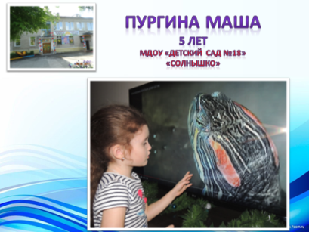  Слайд 1 | Здравствуйте! Меня зовут Пургина Маша! Мне 5 лет! Я хожу в старшую группу детского сада «Солнышко». Руководитель моего проекта Никитина Людмила Владимировна.
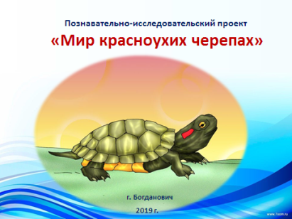  Слайд 2 | Тема моего проекта: «Мир красноухих черепах».
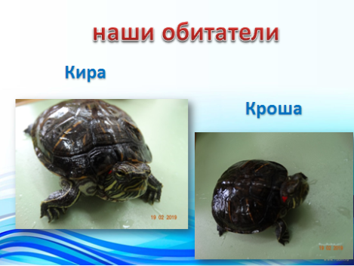  Слайд 3 | В нашей группе живут красноухие черепашки Кира и Кроша.
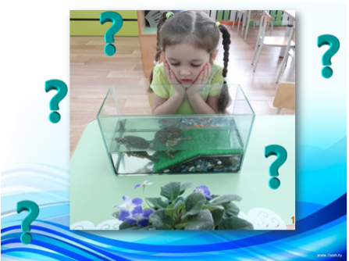  Слайд 4 | Я очень люблю за ними наблюдать и у меня при этом возникает множество вопросов.
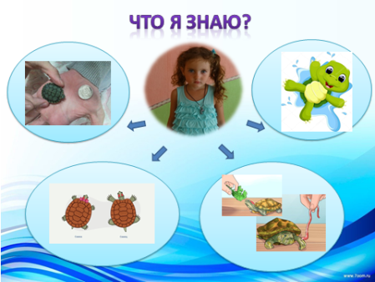  Слайд 5 | Из рассказа моих воспитателей я знаю, что когда их купили, они были совсем маленькие, размером с пятачок. Красноухими их называют из-за красных полос по бокам головы. Это девочки, потому что у них удлинённый панцирь, маленькие, хвостики, нет длинных когтей на передних лапах .
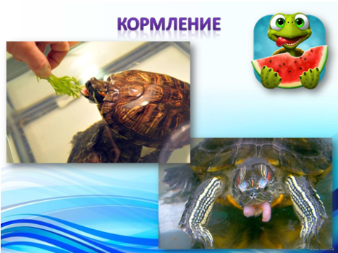  Слайд 6 | Мы кормим черепашек один раз в день. Даём растительный корм: капусту, кусочки яблок, моркови, листья одуванчиков. А также рыбу, сырой фарш, малинку и сухой корм для черепах (+плакат 1).
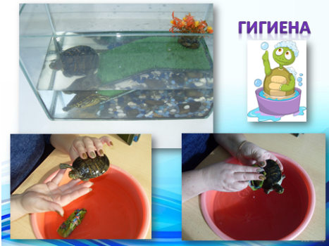  Слайд 7 | Воду в аквариуме мы меняем раз в неделю. А также моем черепашек и даём им погулять.
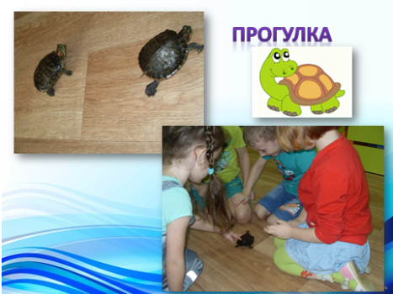  Слайд 8 | Кира и Кроша очень любят греться на солнышке, гулять по группе, где передвигаются довольно быстро.
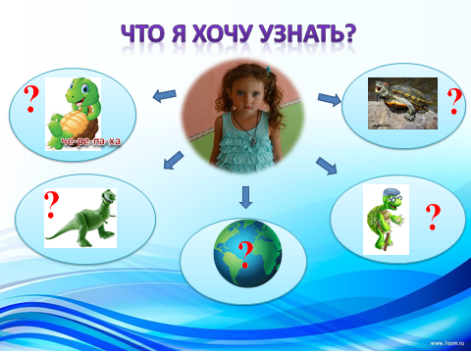  Слайд 9 | Мне захотелось узнать:  - Почему черепаху так назвали?  - Как давно они существуют на планете и от кого произошли?  - Где живут?  - Сколько лет живут?  - Что помогает им выживать в природе?
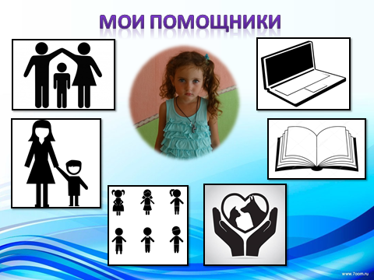  Слайд 10 | Я обратилась за помощью к взрослым: к родителям и воспитателям. Мы вместе искали информацию в энциклопедиях и интернете, сходили в зоомагазин и к детям подготовительной группы.
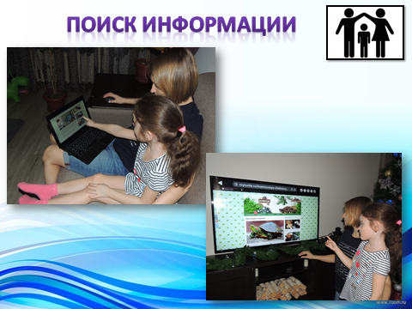  Слайд 11 | Первое исследование я провела со словом «черепаха». Мама рассказала, что это слово происходит от слов «черепок», «черепица» (+демонстрация черепков).
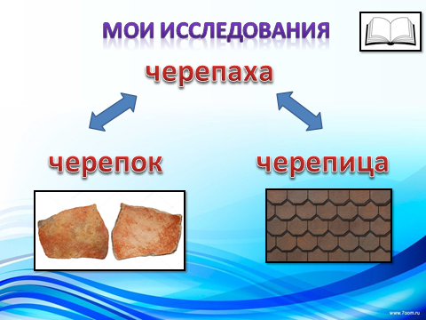  Слайд 12 | Панцирь такой же твёрдый и как будто сложен из этих кусочков.
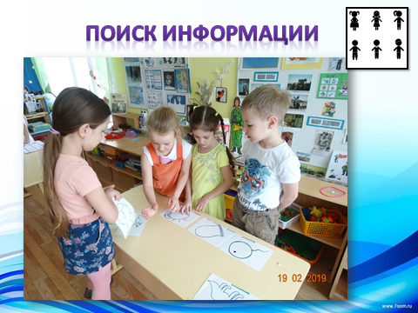  Слайд 13 | (+Лента времени «происхождение жизни на Земле»)  Дети подготовительной группы рассказали мне о происхождении жизни на Земле.
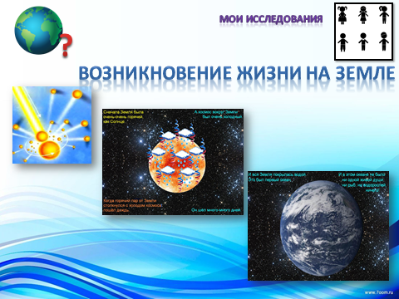  Слайд 14 | Я узнала, что черепахи – ровесники динозавров.
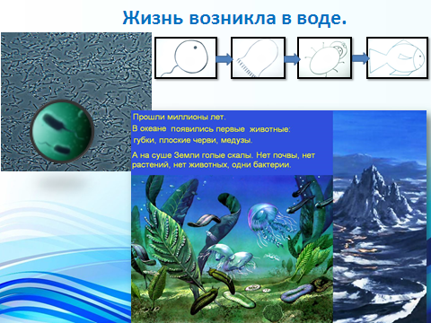  Слайд 15 | Они обитают на Земле много миллионов лет.
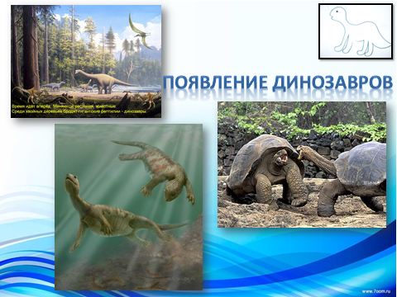  Слайд 16 | И почти не изменились с тех пор.
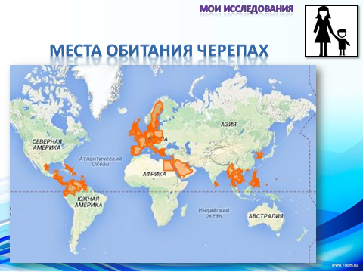  Слайд 17 | На нашей планете существует много видов черепах, живущих на суше и в воде.  С Людмилой Владимировной мы отметили на карте места обитания черепах, и я увидела, что их можно встретить на разных континентах, там, где тепло.
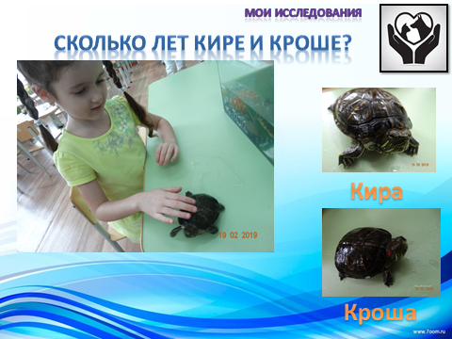  Слайд 18  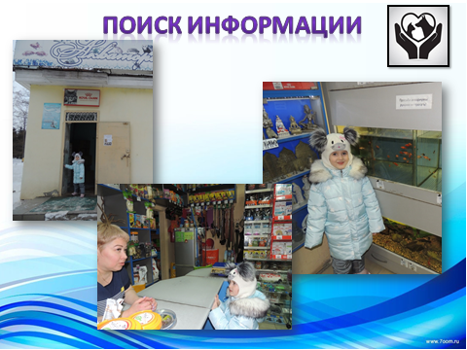Слайд 19 | Мне стало интересно, сколько лет нашим черепашкам?  В зоомагазине нам рассказали, как можно это сделать (+плакат «Как узнать возраст черепах»).  За один год у черепашки вырастает примерно два щитка. Мы с Людмилой Владимировной посчитали, что у Киры и Кроши их 13, значит им почти 7 лет.
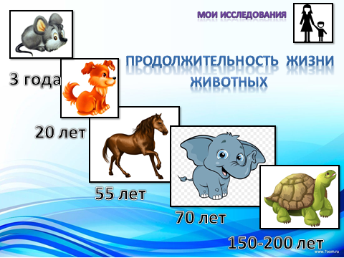  Слайд 20 | А сколько живут черепашки?  Мы составили Атлас животного мира (+ Атлас животного мира), оказалось, что черепахи – долгожители. Некоторые виды живут до 200 лет, красноухие –около 30 лет.
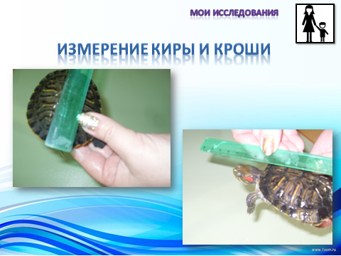  Слайд 21 | На сколько они ещё вырастут? Мы измерили длину панциря у обеих черепах. Кроша в длину 7 см, Кира - 9 см. а могут вырасти до 30 см.
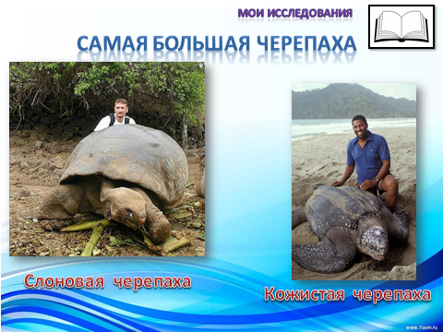  Слайд 22 | В энциклопедии мы прочитали, что самая большая черепаха в мире составляет в длину 2.5 метра (+ действие с рулеткой)
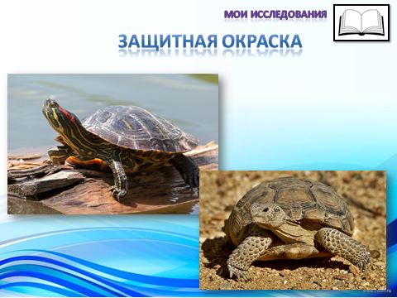  Слайд 23 | Что же помогает черепахам так долго жить?  - защитная окраска, у водных и сухопутных она разная. (+Макет «Защитная окраска»);
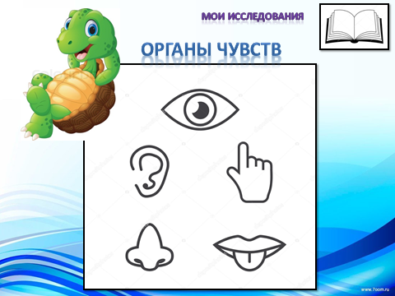  Слайд 24 | - хорошо развито зрение и нюх, помогающий найти корм;  - обладает сильными челюстями, которыми может даже травмировать (+действие с игрушкой);  - толстая кожа защищает от воды, закрывает уши (+опыт с водой и кусочком кожзаменителя) ;  - перепонки на лапках помогают плавать (+демонстрация на ладошке) ;
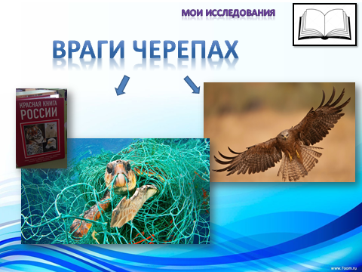  Слайд 25 | - мало врагов (маленьких поедают хищные птицы, отлавливает человек).  Но: два вида черепах: Дальневосточная и Средиземноморская, занесены в Красную книгу (демонстрация страницы в книге).
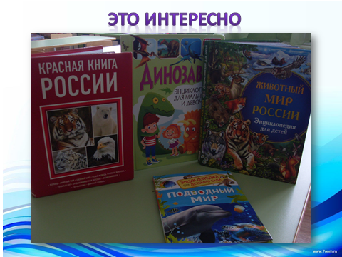  Слайд 26 | В группе мы собрали много книг, из которых узнали много интересного о черепахах (+демонстрация энциклопедий):
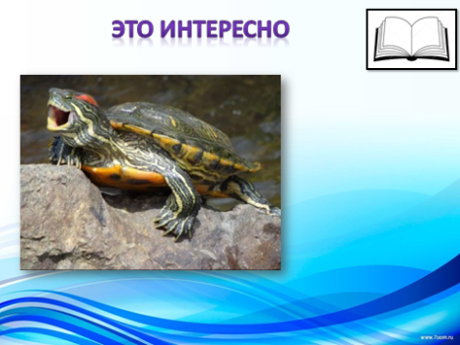  Слайд 27 | -они не издают звуков, лишь шипение, фырканье, потому что голосовых связок у них нет;
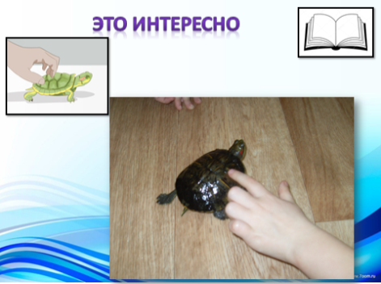  Слайд 28 | - панцирь, хотя и твёрдый, но чувствительный, потому что в нём есть нервные окончания, черепашки чувствуют, когда начинаешь их гладить по панцирю;
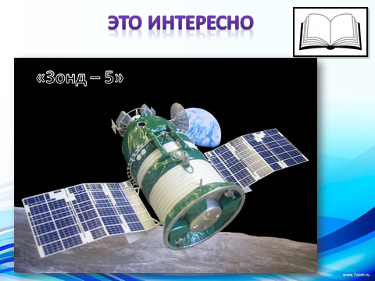  Слайд 29 | -черепахи были первыми живыми существами, облетевшими Луну на космическом аппарате «Зонд -5»;
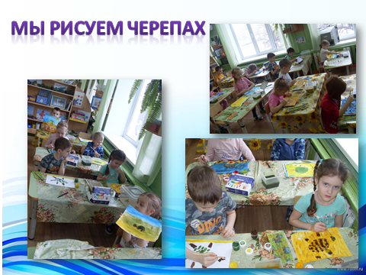  Слайд 30 | Я узнала о черепашках много нового. С удовольствием делюсь своими знаниями с другими детьми. В группе мы с воспитателями создали книгу сказок, загадок и стихов (показ).  На занятии с группой мы лепили и рисовали черепашек (+показ результатов своего творчества).
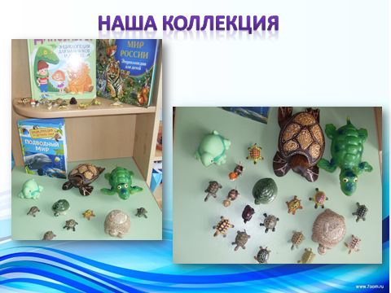  Слайд 31 | А ещё мы собрали в группе интересную коллекцию черепах (демонстрация коллекции).

